

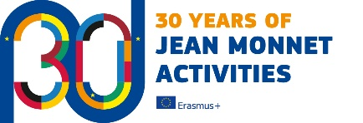

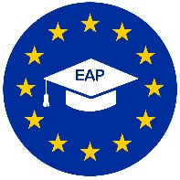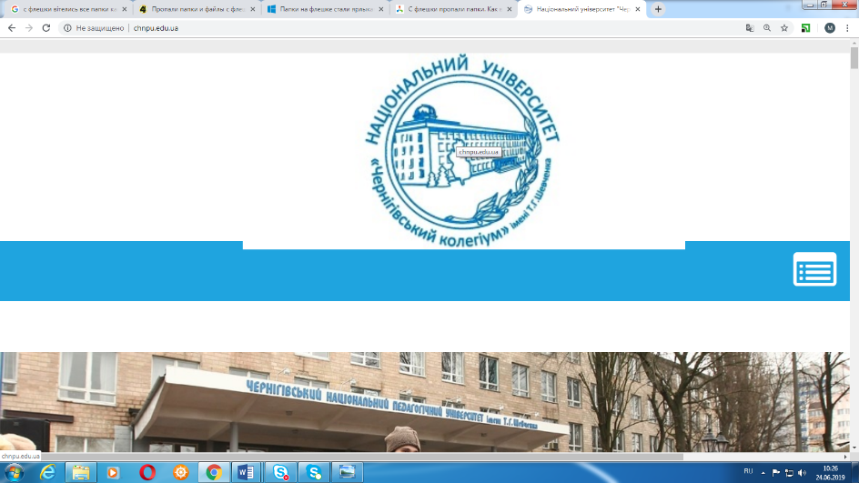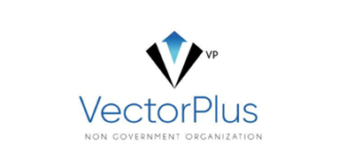

ПРОГРАМА

МІЖНАРОДНОГО КРУГЛОГО СТОЛУ

«АНТИПТОТАЛІТАРНІ КУЛЬТУРНІ ПРАКТИКИ»

Чернігів

2019

Організатори:

Національний університет «Чернігівський колегіум» імені Т.Г. Шевченка

Громадська організація «Вектор Плюс»

За підтримки програми Європейського Союзу Erasmus+ (напрям Жана Моне) в рамках проекту 599704-EPP-1-2018-1-UA-EPPJMO-MODULE “Європейські антитоталітарні практики”

25 червня 2019 р. м. Чернігів, Національний університет «Чернігівський колегіум» імені Т.Г. Шевченка, вул. Гетьмана Полуботка, 53, читальна зала бібліотеки.

10.00

**Вітальне слово.**

**“Актуальність дослідження антитоталітарних практик в сучасній Україні”.**

*Марина Столяр – Національний університет “Чернігівський колегіум”, Україна.*

**“Cultural policies as an instrument for dismantling the totalitarian reminiscences”.**

*Marina Keda – National University “Chernihiv Colehium”, Ukraine.*

**“Language as an instrument for overcoming of totalitarian reminiscences”.**

*Helen Oliynyk - Arizona State University, USA*

**“A City as an Execution Site”**

*Gregory Aimaro-Parmut, Indiana University, USA.*

**“Досвід практичного освоєння антитоталітарних практик в ігровій формі (на прикладі парламентських читань)”**

*Олексій Борисов – Національний університет “Чернігівський колегіум”, Україна.*

**“Засоби масової інформації в тоталітарному суспільстві”**

*Денис Захарченко – Національний університет “Чернігівський колегіум”, Україна.*

**“Рухова діяльність в різних проявах як засіб антитоталітарних практик”**

*Юлія Козерук - Національний університет “Чернігівський колегіум”, Україна.*